熙心健康养老院概要设计说明书

1 文档概述

1.1文档目的和范围
养老院管理系统是一种基于计算机技术的应用程序，旨在帮助养老院提高运营效率、优化资源分配、改善服务质量，并为管理层提供决策支持。通过这种系统，可以实现对养老院日常运作的自动化管理，减少人工操作带来的错误和不确定性，同时提升老人的生活质量和护理水平。

1.2术语/缩略语
序号 | 术语/缩略语 | 说明
1 | Customer/queryCheckIn | 分页查询入住登记
2 | Nurse/queryCustomerNurse | 分页查询客户-房间-护理等级
3 | Health/queryCustomerList | 分页查询客户信息
4 | Health/queryHealthAdmin | 分页查询健康管家
5 | Nurse/queryNurseContent | 分页查询护理水平登记
6 | Nurse/queryNurseRecord | 分页查询客户护理记录
7 | Room/getAllRoomsByFloor | 根据楼层查询所有房间
8 | User/login | 登录

1.3参考文档
序号 | 文档名 | 作者 | 时间 | 版本
1 | 《软件工程：实践者的研究方法》 | Roger S. Pressman | 2018年 | 第7版
2 | RESTful API 设计指南 | Mike Amundsen, Leonard Richardson | 2023年 | 最新版本
3 | UML 用户指南 | Grady Booch, Ivar Jacobson, James Rumbaugh | 2005年 | 第2版
4 | OWASP安全指南 | OWASP Foundation | 2023年 | 最新版本

2 系统结构图
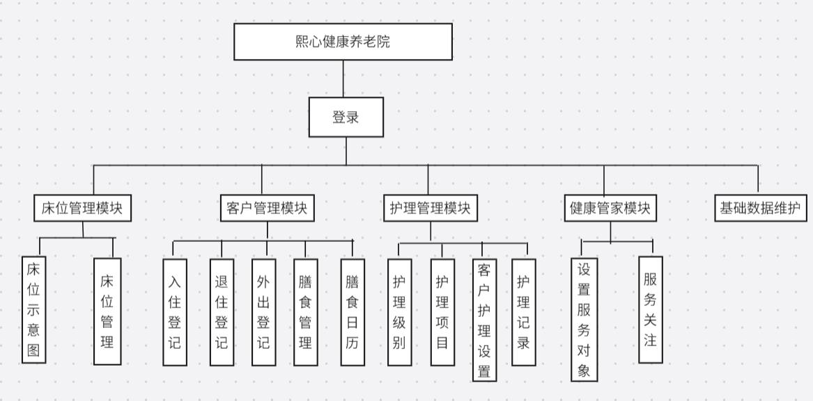

图2-1 系统结构图

3 模块详细概述
养老院管理系统包括床位管理、客户管理、护理管理、健康管家和基础数据维护这五个关键模块。
- 床位管理模块：床位管理模块负责处理养老院内所有床位的分配操作。它确保每个床位的有效使用，并支持管理人员轻松管理和优化床位资源。
- 客户管理模块：客户管理模块是养老院管理系统的核心部分之一，用于全面记录和管理每一位入住客户的个人信息和服务需求。该模块旨在提高服务质量和客户满意度。
- 护理管理模块：护理管理模块专注于为客户提供高质量的生活照料和医疗服务。通过有效的任务分配和进度跟踪，确保每位客户都能获得所需的关怀和支持。
- 健康管家模块：健康管家模块致力于监测和改善客户的健康状况。它不仅收集和分析健康数据，还提供预防性建议，帮助客户维持良好的身体状态。
- 基础数据维护模块：基础数据维护模块保障了整个系统运行所需的基础信息准确无误。它是所有其他模块正常运作的前提条件，提供了稳定的数据环境。

3.1 床位管理模块

3.1.1模块功能定义
序号 | 功能点 | 功能点详细内容
1 | 床位示意图/查询 | 通过选择楼层等关键词来查找相关床位信息。
2 | 床位管理/查询/床位调换/修改 | 查询：通过输入姓名、日期、性别等关键词来查找相关床位信息。床位调换：通过床位管理系统查询是否有合适的空闲床位可供调换。修改：点击修改按钮，进入修改界面，选择修改的信息即可。

表 3-1 模块功能描述

3.1.2 模块结构
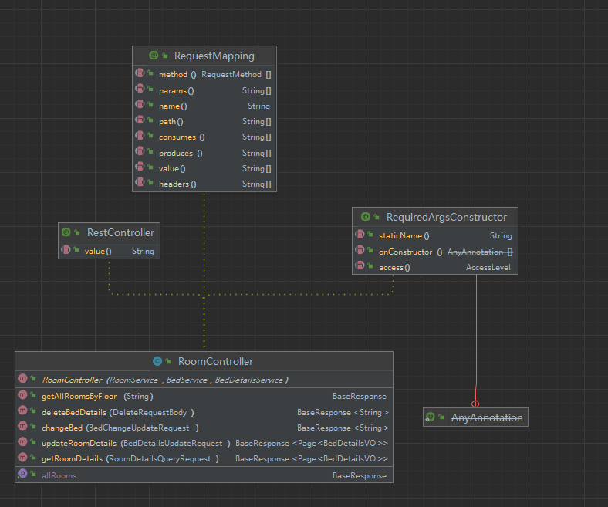

图3-1 床位管理模块结构图

模块名称 | 模块类型 | 概要说明
床位管理 | 资源调度 | - 管理所有可用床位的状态（空闲、占用、维修中等），以便于快速分配给新入住的客户。

3.1.3模块动作时序图

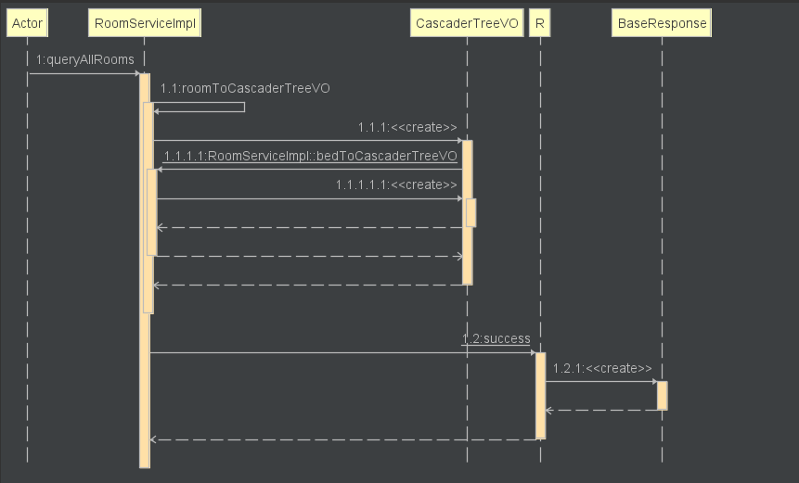
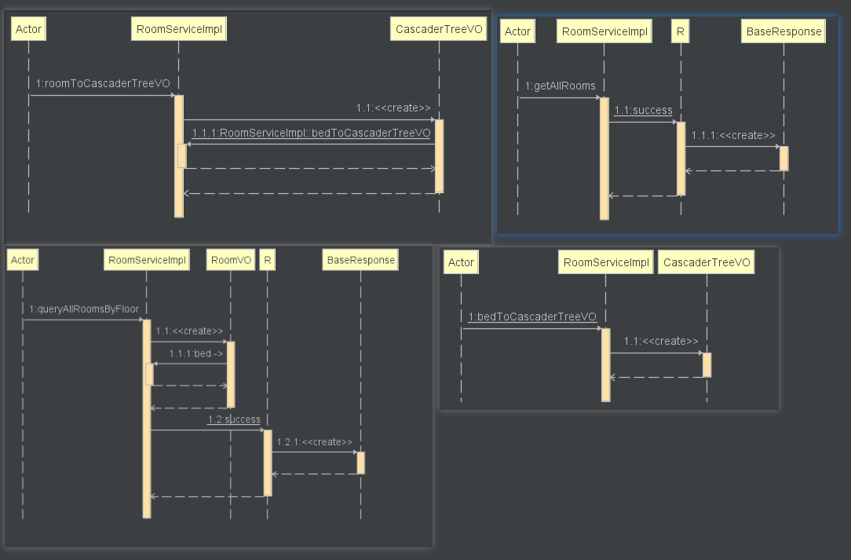

3.2 客户管理模块

3.2.1模块功能定义
序号 | 功能点 | 功能点详细内容
1 | 入住登记/查询/修改/入住登记/删除 | 查询：通过输入姓名、日期、性别、身份证号码等关键词来查找相关信息。修改：点击修改按钮，进入修改界面，选择修改的信息即可。入住登记：点击“入住登记”按钮，进入详细的登记表单页面。可以输入客户姓名、性别、年龄、床号、身份证号、联系电话等信息。删除：选择需要删除的信息，点击删除按钮。
2 | 退住登记/驳回/撤销申请 | 退住登记：点击退住登记按钮，进入界面填写用户姓名、原因、退住类型等信息。驳回：将退住申请的状态更改为“已驳回”，并在系统中记录此次操作。撤销申请：点击某个具体的退住申请进入详细信息页面，选择是否撤消申请。
3 | 外出登记 | 点击外出登记按钮，进入界面填写备注、用户姓名、外出事由、外出时间、预计回院时间、陪同人电话等信息。
4 | 膳食管理/添加/修改/删除 | 添加：点击添加按钮，进入界面填写客户姓名、饮食爱好、注意事项等信息。修改：点击修改按钮，进入修改界面，选择修改的信息即可。
5 | 膳食日历 | 提供多种时间范围选项，如每日、每周、每月视图，方便用户根据需要查看膳食安排。

3.2.2 模块结构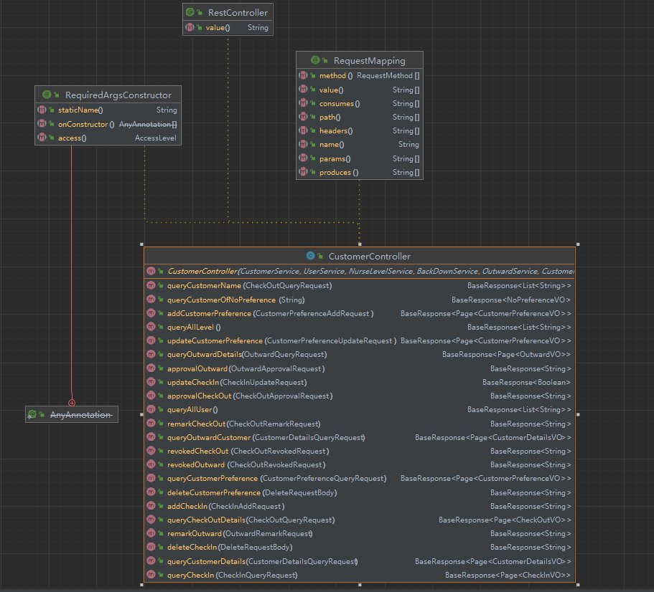

图3-2 客户管理模块结构图
模块名称 | 模块类型 | 概要说明
客户管理 | 数据管理 | - 维护完整的客户档案

3.2.3模块动作时序图
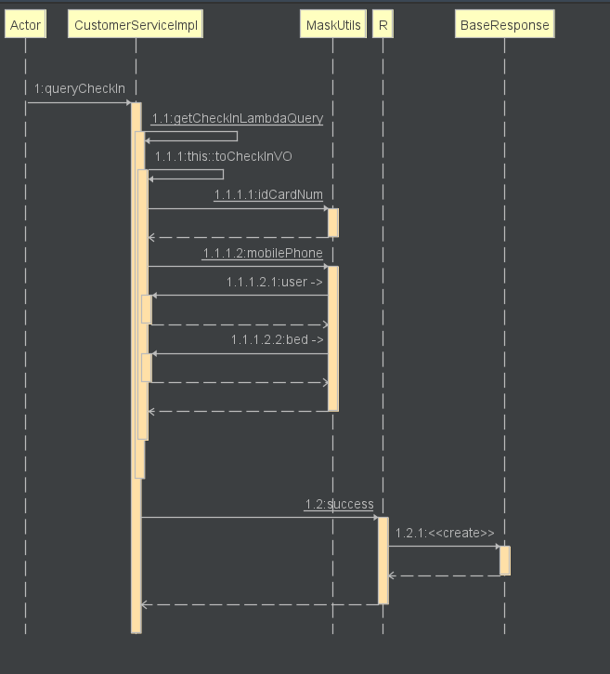
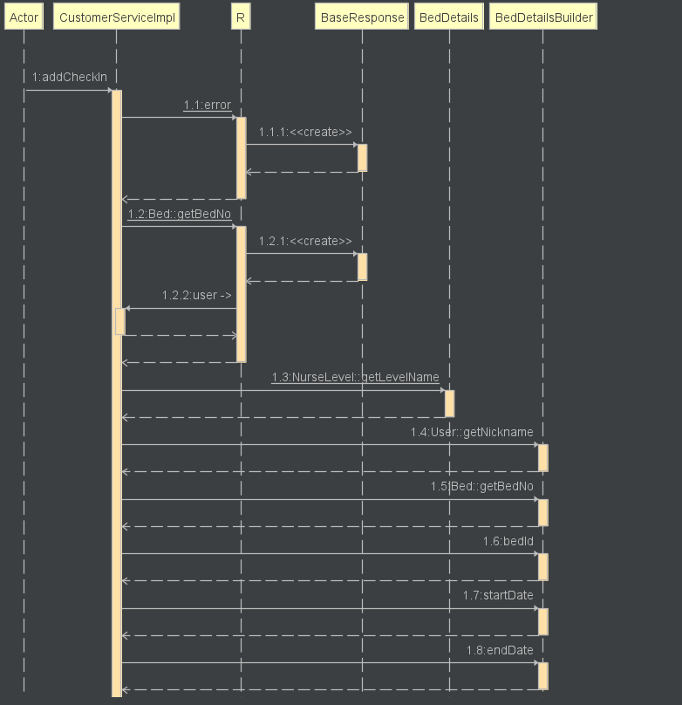
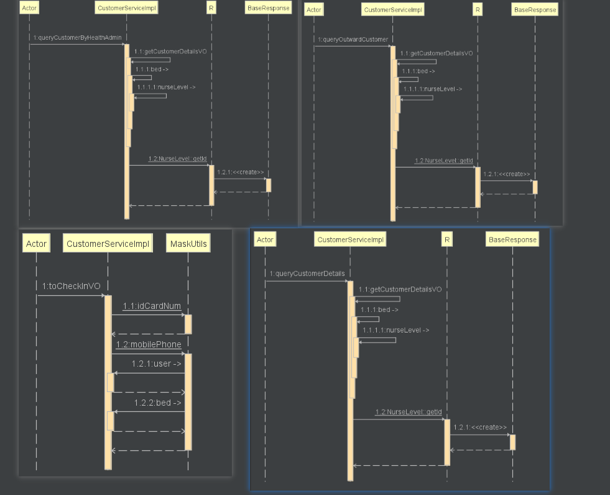

3.3 护理管理模块

3.3.1模块功能定义
序号 | 功能点 | 功能点详细内容
1 | 护理级别/修改/护理项目配置/添加 | 修改：点击修改按钮，进入修改界面，选择修改的信息即可。护理项目配置：将护理项目按类型分类，例如基础护理（如洗澡、穿衣）、专业护理（如伤口换药、测量血压）、口腔清洁等。添加：点击添加按钮，进入添加界面，填写信息即可。
2 | 护理项目/添加/修改 | 添加：点击添加按钮，进入添加界面，填写信息即可。修改：点击修改按钮，进入修改界面，选择修改的信息。
3 | 客户护理设置/移除护理级别/设置护理级别 | 移除护理级别：选择需要移除的护理级别，点击按钮即可。设置护理级别：点击护理级别按钮选择需要的护理级别。
4 | 护理记录/删除/批量删除 | 删除：点击“删除”按钮，弹出窗口选择是否删除页面。  批量删除：点击“批量删除”按钮后，系统应弹出对话框，列出所有选中的记录，并要求用户确认删除操作。

3.3.2模块结构
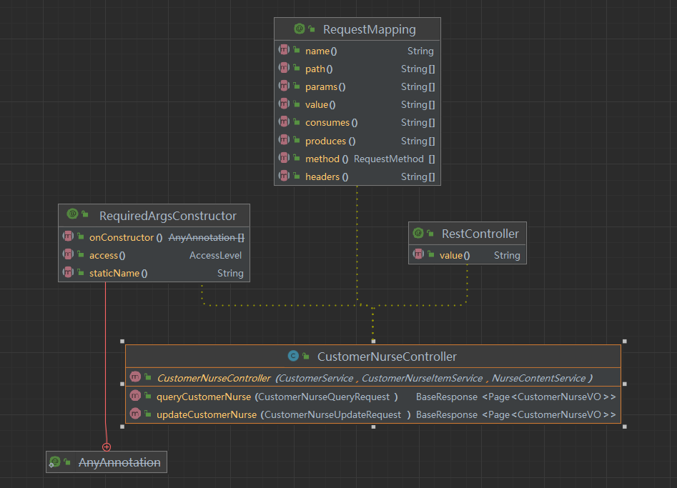

图3-3 护理管理模块结构图
模块名称 | 模块类型 | 概要说明
护理管理 | 任务调度与执行 | 制定并跟踪每位客户的护理计划，包括日常护理任务、定期检查、治疗安排等。

3.3.3模块动作时序图
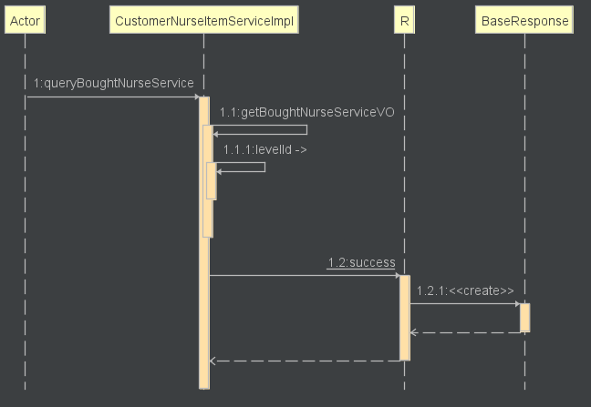
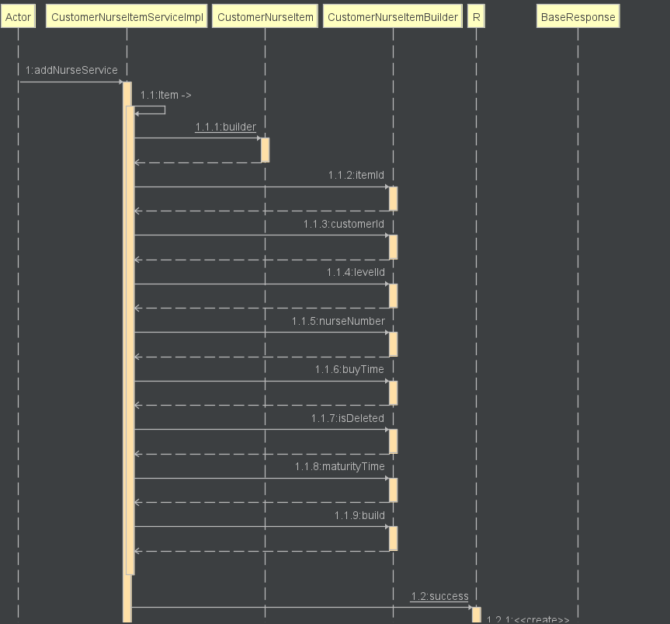
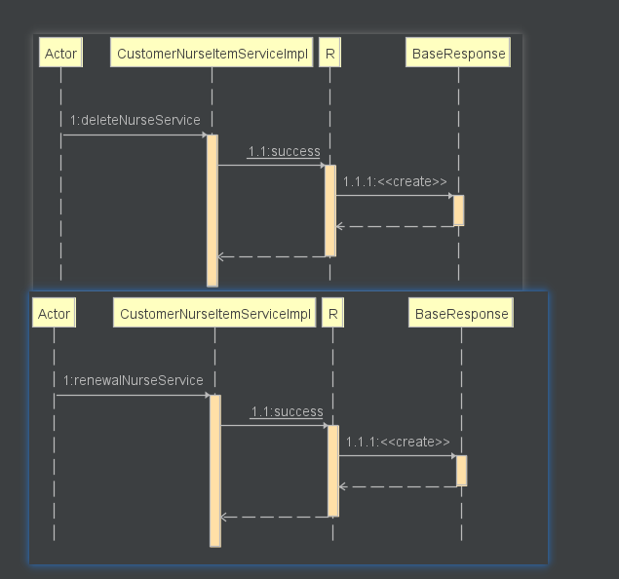

3.4 健康管家模块

3.4.1模块功能定义
序号 | 功能点 | 功能点详细内容
1 | 健康管家/设置服务对象/移除 | 设置服务对象：服务对象信息录入包括姓名、性别、年龄等基本信息。移除：执行移除之前，要求用户再次确认他们的选择。可以通过弹出对话框显示警告信息，
2 | 服务关注/购买护理服务 | 购买护理服务：为每个护理服务提供详细的描述，包括护理项目、护理级别、价格、执行周期等信息。
3.4.2模块结构
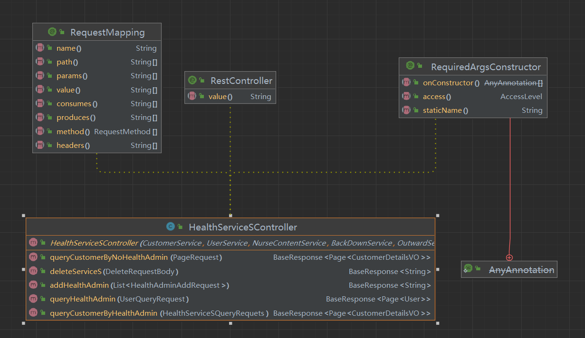

图3-4 健康管家模块结构图
模块名称 | 模块类型 | 概要说明
健康管家 | 健康管理与咨询 | 提供个性化的健康管理方案，根据客户的身体状况定制饮食、运动、康复建议。

3.4.3模块动作时序图
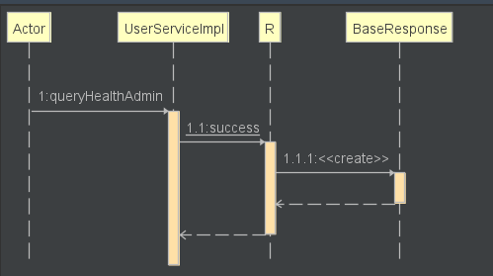
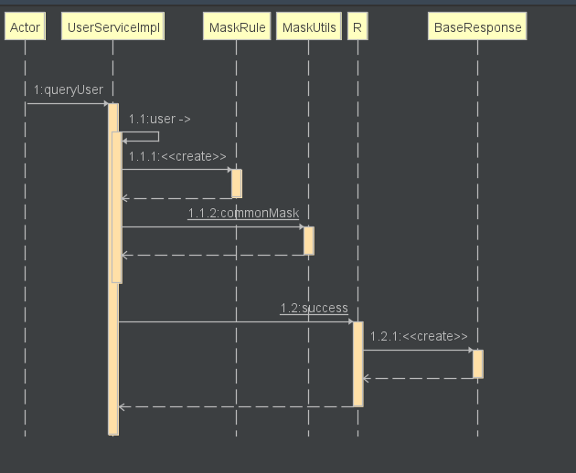

3.5 基础数据维护模块

3.5.1模块功能定义
序号 | 功能点 | 功能点详细内容
1 | 基础数据维护/查询/添加/修改 | 查询：通过输入姓名、电话、性别等关键词来查找相关床位信息。添加：点击添加按钮，进入添加界面，填写信息即可。修改：点击修改按钮，进入修改界面，选择修改的信息即可。
3.5.2模块结构
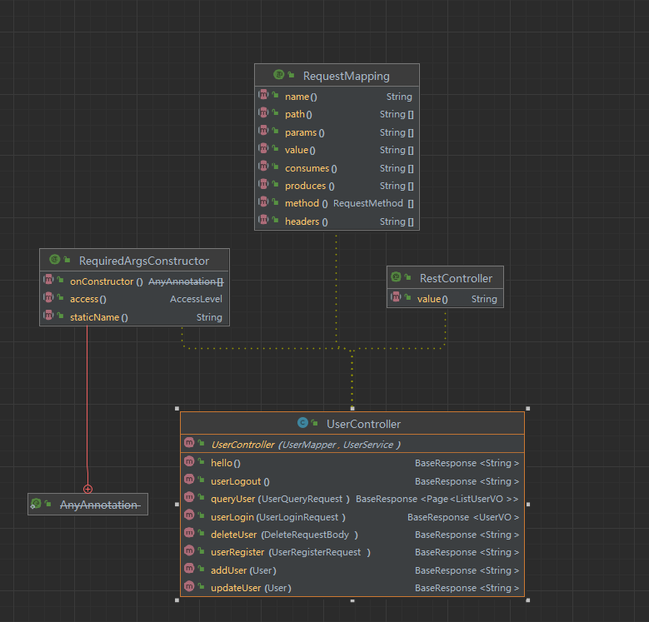

图3-5 基础数据维护模块结构图
模块名称 | 模块类型 | 概要说明
基础数据维护 | 系统管理 | 管理系统内所有静态数据，个人信息等。

3.5.3模块动作时序图
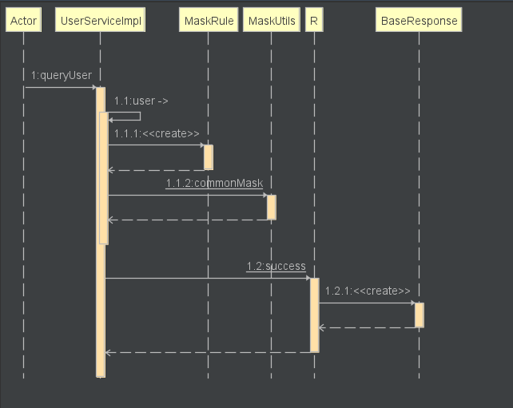
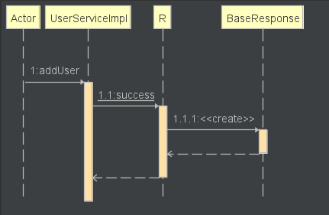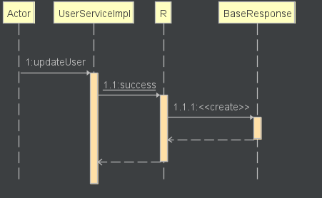

4 接口说明

4.1 数据结构定义
这放的表
4.2 函数
4.2.1模块间接口函数

函数名 | userLogin
文件名 | userLogin.java
功能 | 用户登录
记述形式 | public BaseResponse<UserVO> userLogin(UserLoginRequest userLoginRequest)
参数
类型 | 変数名 |  | I/O | 说明
BaseResponse<UserVO> | UserVO |  | - | 输入账号，密码
返回值 | 型 | String | 说明
 | 値 | 200 | 登录成功
 |  | 500 | 登录失败
详细说明
时钟初始化处理函数，提供给SYSTEM模块调用，数据向保存时间的全局数据中保存。

4.2.2 模块内接口函数

函数名 | getAllRoomsByFloor
文件名 | getAllRoomsByFloor.Java
功能 | 楼层查询所有房间
记述形式 | public BaseResponse getAllRoomsByFloor(@NotNull String roomFloor)
参数
类型 | 変数名 |  | I/O | 说明
String | roomFloor |  | I | 传入对应的楼层数
返回值 | 型 | String | 説明
 | 値 | 200 | 查询楼层数信息
 |  | 500 | 查询失败
详细说明
……

